**2020年辽宁省营口市中考物理试题**

**一、选择题**

1.在物理学习过程中，经常要进行估测，下列估测值最接近生活实际的是（　　）

A. 一部手机的质量约为1kg

B. 此时考场内的温度约为10℃

C. 正常人脉搏跳动一次的时间约为

D. 护眼灯的电流约为2A

2.下列关于声现象的说法正确的是（ ）

A. 只要物体振动，人们就能听到声音

B. “教学楼内请轻声慢步”，其中“轻声”是指声音的音调低

C. 通常情况下声音在空气中传播最快

D. 开会时将手机设置为静音，这是在声源处减弱噪声

3.中央电视台播出的《中国诗词大会》深受学生喜爱，诗句中蕴含了丰富的物理知识，下列对有关诗句的分析正确的是（ ）

A. “可怜九月初三夜，露似珍珠月似弓。”——露的形成是熔化现象

B. “北风卷地白草折，胡天八月即飞雪。”——雪形成是凝固现象

C. “月落乌啼霜满天，江枫渔火对愁眠。”——霜形成是凝华现象

D. “斜月沉沉藏海雾，碣石潇湘无限路。”——雾的形成是汽化现象

4.2020年3月8日，国际乒联卡塔尔公开赛中，国乒以总成绩4冠1亚完美收官。值得一提的是，赛前马龙召集所有参赛队员讨论，大家一致决定将获得的奖金全部捐献给武汉抗疫前线，如图所示为马龙参赛时的情景，下列说法中正确的是（ ）

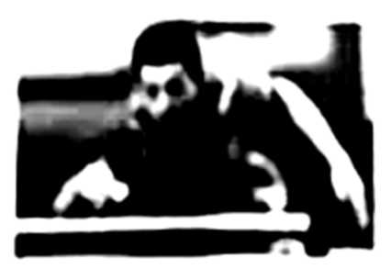

A. 击球时，力改变了乒乓球的运动状态

B. 拍球时，球拍对球的力大于球对球拍的力

C. 球拍将球击出后，乒乓球受到惯性的作用继续运动

D. 乒乓球在空中运动过程中受到平衡力的作用

5.下列说法中正确的是（ ）

A. 近视眼镜对光线有会聚作用

B. 反射光线、入射光线和法线在同一平面内

C. 一束太阳光可以通过三棱镜分解为三种色光

D. 镜面反射遵循光的反射定律，漫反射不遵循光的反射定律

6.下列关于能源、材料的说法正确的是（ ）

A. 煤是可再生能源，燃煤发电容易造成环境污染

B. 红沿河核电站是我省第一座核电站，它利用核聚变发电

C. 利用半导体材料可以制作二极管、三极管

D. 超导材料可应用于电饭锅的电热丝

7.“安全用电，珍情生命”是每个人应有的意识，下列有关家庭用电的说法正确的是（ ）

A. 空气开关跳闸，一定是电路发生了短路

B 家庭电路起火时，应先用水灭火，然后再断开电路

C. 在停电期间检修电器，不需要断开总开关

D. 使用试电笔时，手要接触笔尾金属体

8.如图所示的电路中，电源电压保持不变，闭合开关S，滑片P向右移动时，下列说法中正确的是（ ）

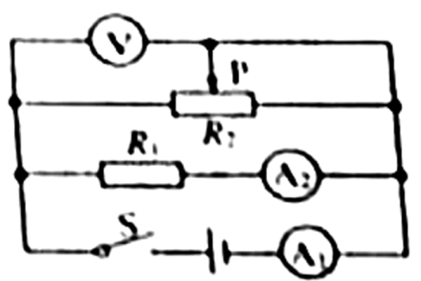

A. 电压表示数变大，电流表A1、A2示数都变小

B. 电压表示数与电流表A2示数的比值不变

C. 电流表A1与A2示数的差值变大

D. 电压表示数与电流表A1示数的乘积变大

9.如图所示是一款常见电动咖啡搅拌杯，它的核心部件就是电动机，图中能够说明其工作原理的是（ ）

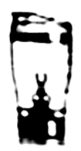

A. 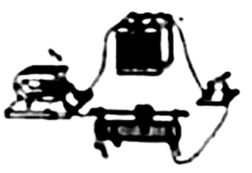 B. 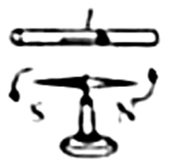

C. 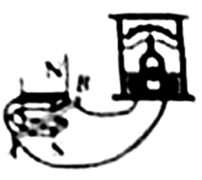 D. 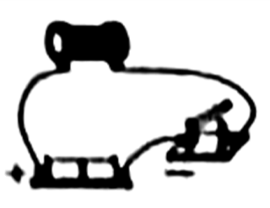

10.下列说法正确的是（ ）

A. 松软多孔的海绵可以被压缩是因为海绵分子之间有间隙

B. 汽车发动机常用水作冷却剂，是利用了水比热容较大这一性质

C. 永动机是不可能制成的，因为它违背了能量守恒定律

D. 八月桂花香飘满园，说明分子在不停地做热运动

11.小君对生活中观察到的现象解释正确的是（　　）

A. 水壶的壶嘴与壶身构成连通器，静止时水面总是相平的

B. 拦河坝设计成下宽上窄的形状是因为液体内部压强随深度增加而增大

C. 抽油烟机工作时是利用气体流速越大，压强越小的原理将油烟“吸”走的

D. 用吸管吸饮料是利用嘴的“吸力”把饮料吸入嘴里

12.水平面上甲、乙两个相同的烧杯分别装有不同的液体，将两个完全相同的小球放入两烧杯中，静止在如图所示的位置，两烧杯液面相平。下列判断正确的是（ ）

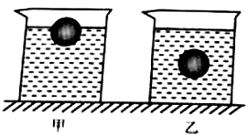

A. 甲、乙两烧杯底受到液体的压强相等

B. 甲烧杯中液体的密度大于乙烧杯中液体的密度

C. 甲烧杯对水平面的压强大于乙烧杯对水平面的压强

D. 甲烧杯中小球受到的浮力等于乙烧杯中小球受到的浮力

13.如图甲所示的电路中，电源电压不变，R0为定值电阻，闭合开关，移动滑动变阻器的滑片，滑动变阻器*R*消耗的电功率随电流变化的关系如图乙所示。图乙中的*a*、*b*两点与图甲中滑动变阻器的滑片在*a*、*b*两位置时相对应。下列说法正确的是（　　）

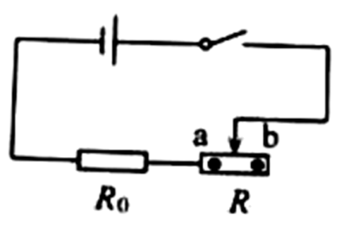 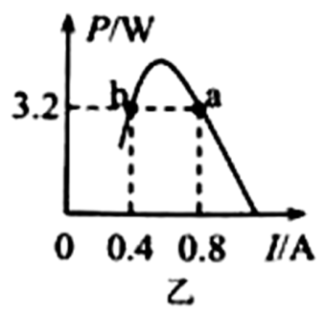

A. 滑动变阻器的滑片在*a*点与*b*点时，电路的总功率之比是1∶2

B. 电源电压为12V

C. 滑动变阻器消耗的最大电功率为3.6W

D. 电路消耗的最大电功率为7.2W

**二、填空题**

14.端午节我国多地都有赛龙舟的习俗。选手用桨向后划水龙舟就能前进，说明力的作用是______的；最前面龙舟上的选手看到后面的龙舟离他越来越远是以______为参照物；某龙舟在2min内前进了540m，在这段时间内该龙舟的平均速度为______m/s。

15.用塑料梳子梳理干燥的头发后，梳子能够吸起碎纸屑，这是因为带电体能______；若塑料的原子核束缚电子的本领强于头发，用该梳子接触不带电的验电器金属球，两金属箔片由于带上同种电荷互相______而张开；接触的瞬间，电流方向______（选填序号即可：①“从梳子到金属球”或②“从金属球到梳子”）。

16.小波在湖边游玩时，看到茂密的树下有许多圆形光斑，仔细一看是太阳的“像”，这是光的______而形成的；看到湖水中游动的“鱼”比其实际位置要______（选填“深”或“浅”），这是因为光从水中斜射向空气时发生______；湖面上拱桥在水中的“倒影”，这是由于光的______而形成的虚像。

17.如图所示，小刚从滑梯下滑的过程中，他的重力势能______（选填“增大”、“不变”或“减小”），在此过程中，小刚感觉到臀部发热，这说明通过______的方式可以改变物体的内能，这个过程发生的能量转化类似于四冲程汽油机的______冲程。

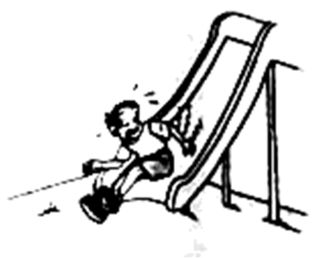

18.如图所示是太阳能充电宝同时为两部手机充电的情景。充电时，手机中的锂电池相当于电路中的______（选填“电源”或“用电器”），两部手机在电路中的连接方式为______联。利用手机接收微信消息时是通过______波传递信息的。

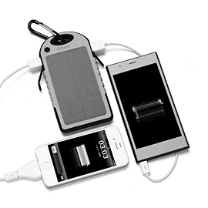

19.如图所示是小娜测量滑轮组的机械效率的实验装置，每个钩码重。实验时小娜沿竖直方向匀速拉动弹簧测力计使钩码上升，用时，弹簧测力计示数如图所示，不计绳重及摩擦，则装置中动滑轮重是______N，拉力做功的功率是______W，滑轮组的机械效率是______。（计算结果精确到0.1%）

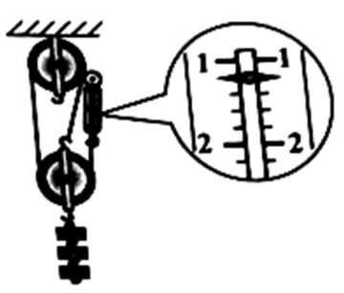

20.如图所示为小丹家使用的电能表，由图可知他家同时可使用的用电器总功率不能超过______W；他关闭家中其他用电器，只让电水壶烧水，发现电水壶正常工作2min，电能表转盘转过24转，则该电水壶的额定功率为______W；电水壶内部的电热丝通电后迅速升温，而与其相连的电源线却不热，主要是因为电热丝的电阻______（选填“大于”或“小于”）电源线的电阻。

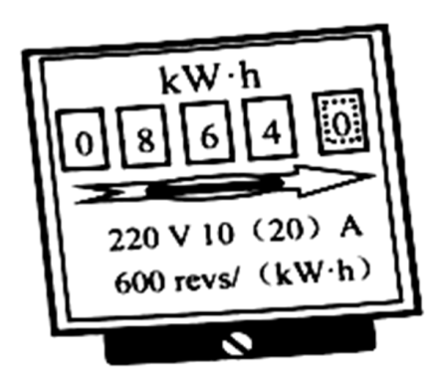

21.水平桌面上有一个盛满水的溢水杯，杯中水的深度为10cm，现将一个不吸水的物块轻轻成入溢水杯中，静止时有72g水溢出，将其捞出擦干后轻轻放入完全相同且盛满酒精的溢水杯中，静止时有64g酒精溢出，则物块在酒精中受到的浮力为______N，物块的密度为______；此时酒精对容器底的压强为______Pa。（，，*g*取）

**三、作图题**

22.如图甲所示是一个磁悬浮地球仪，球体内有一个条形磁体，其磁场方向与地磁场磁场方向一致，下方环形底座内有一个电磁铁，通过磁极间的相互作用使地球仪悬浮在空中，如图乙是其内部结构示意图。请在图中标出：

（1）球体内条形磁体的N极；

（2）开关闭合后，电磁铁的磁感线方向；

（3）电源的“+”、“-”极。

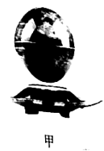 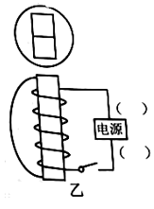

23.如图所示，水平放置的凹透镜，*F*是它的焦点，光线*a*经回透镜折射后，再经平面镜反射，以图示的角度射到竖直放置的屏幕上。请在图中确定平面镜的位置，完成光路图并标出经平面镜反射时反射角的大小。

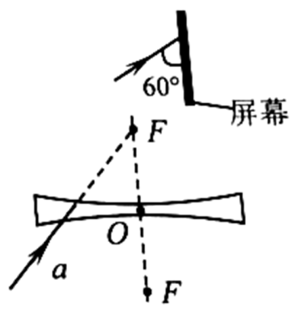

24.如图甲所示是一种红酒开瓶器，图乙是其简化的示意图，*O*是支点，是瓶塞作用在*B*点的阻力。请在图乙中画出阻力臂，并画出作用在*A*点的最小动力及动力臂。

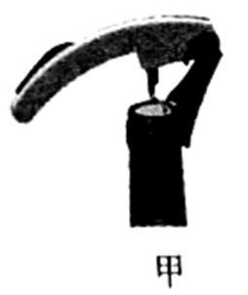 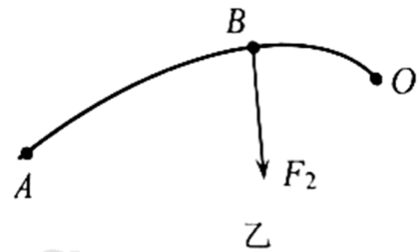

**四、简答题**

25.在沙滩上游玩时，亮亮看见沙滩车在松软的沙滩上自由飞驰，他发现沙滩车的轮胎做得比普通车的轮胎宽很多，而且轮胎上有许多又深又粗的花纹，请你解释这两种现象。

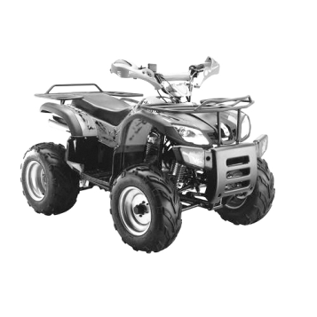

**五、计算题**

26.2020年2月13日，一批增援武汉的军队医护人员乘坐6架国产“运20”运输机抵达武汉天河机场（如图所示）。每架飞机及运送的人员和物资的总质量为210t，着陆后，轮胎与地面总接触面积为4.2m2，本次航程1200km，匀速飞行过程中受到的平均阻力是，发动机的效率是40%（航空煤油的热值是，*g*取）。求：

(1)飞机降落后，静止时对水平地面的压强多大？

(2)本次航程，每架飞机发动机牵引力所做的功是多少？

(3)本次航程，每架飞机需要航空煤油的质量是多少kg？

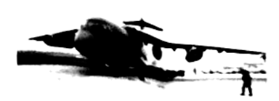

27.为预防新型冠状病毒交叉感染，某医院将医疗器械置于消毒柜内，通过对水加热，达到设定压强和工作温度，产生高压饱和蒸汽，从而对医疗器械进行消毒处理。某型号的全自动高压消毒柜部分参数如下表，某次消毒，将满箱温度是20℃的水加热到工作温度，需正常工作50min。[，]

求：

|  |  |
| --- | --- |
| 电源 |  |
| 额定功率 |  |
| 水箱容积 |  |
| 工作温度 | 120℃ |
| 额定压强 |  |

（1）消毒一次，水箱中的水吸收的热量是多少？

（2）消毒一次，消毒柜消耗的电能是多少？

（3）该消毒柜的电加热效率是多少？

28.图甲所示的电路中，电源电压不变，定值电阻，滑动变阻器*R*最大阻值为，灯泡标有“ ”，灯泡的信息图像如图乙所示。当只闭合开关、，滑动变阻器滑片位于最右端时，灯泡L的实际功率为。求：

(1)电源电压是多少？

(2)只闭合开关，电路消耗的最小电功率是多少？

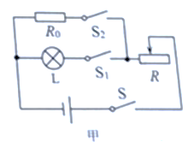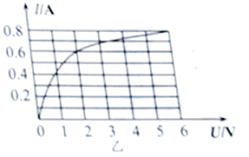

**六、实验、探究题**

29.小文和同学们到实验室探究光学实验。

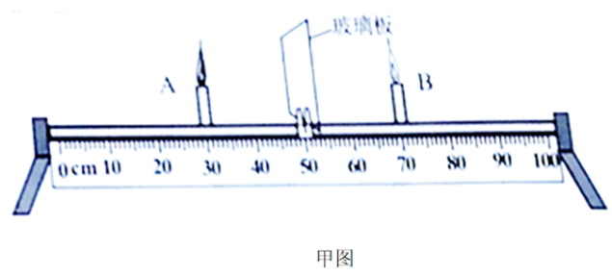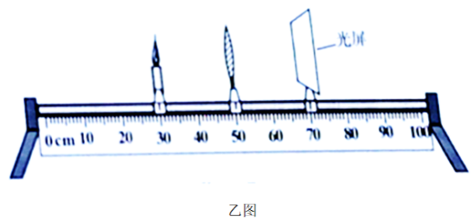

(1)在“探究平面镜成像特点”的实验中，如图甲所示，小文选取了两个外形相同的蜡烛A和B，将蜡烛A放在薄玻璃板前点燃，小文应在蜡烛______（选填“A”或“B”）的一侧观察，同时移动蜡烛B，使它和蜡烛A的像完全重合，这样在确定像的位置的同时也证明平面镜成像时像和物的大小______；

(2)将蜡烛A向右移动，重复上述实验过程，会发现：物体靠近平面镜时，所成像的大小______（选填“变大”、“变小”或“不变”）。

(3)在老师启发下小文将玻璃板换成凸透镜，将蜡烛B换成光屏，做“探究凸透镜成像规律”的实验，如图乙所示，观察到光屏上呈现清晰、等大的像，则该凸透镜的焦距为______cm。

(4)小文把蜡烛移动到光具座33cm刻度线处，发现屏上的像变得模糊，要使像变清晰，光屏应向______（选填“左”或“右”）适当移动，此时光屏上的像是倒立、______的实像。

(5)在上述(4)操作的基础上，老师取下自己戴的眼镜放于蜡烛和凸透镜之间，光屏上的像又变得模糊，小文发现当光屏向左移动适当距离后像又清晰，由此可知，老师的视力情况属于______（选填“近视”、“远视”或“正常”）。

30.在“探究冰熔化时温度的变化规律”的实验中，实验装置如图甲所示。

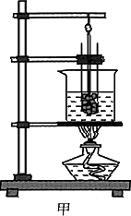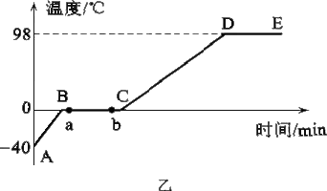

（1）实验时，试管里装有适量的______（选填“冰块”或“碎冰”），将试管放入水中加热，这样做的目的是______，而且温度上升较慢，便于记录。

（2）图乙是根据实验记录绘制的给冰加热时温度随时间变化的图象，由图象可知：*BC*段的物质处于______状态，图象中*a*点的内能______（选填“大于”、“小于”或“等于”）*b*点的内能。

（3）试管中的冰完全熔化后，若持续加热，得到图象中的*DE*段，由此判断可能是液面上方的气压______（选填“高于”或“低于”）1个标准大气压；这段时间内试管中的水______（选填“能”或“不能”）沸腾。

31.在探究“物体动能的大小与哪些因素有关”的实验中，小欣同学设计了如图甲、乙、丙所示的三次实验。让铁球从同一斜面上某处由静止开始向下运动，然后与放在水平面上的纸盒相碰，铁球与纸盒在水平面上共同移动一段距离后静止。

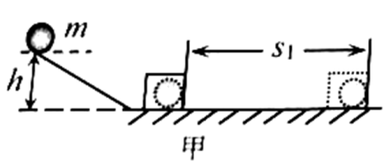 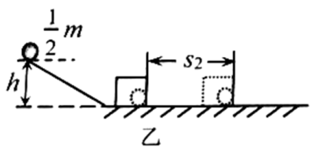 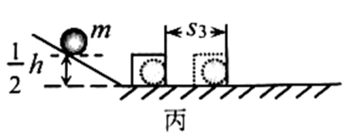

（1）要探究动能大小与物体质量的关系，应保证铁球到达水平面的______相同，为了达到这一目的所采取的具体操作方法是使小球______；

（2）选用甲、丙两次实验可以得出的结论是：物体质量相同时，______；

（3）三次实验中，碰撞前动能最小的是图______（选填“甲”、“乙”或“丙”）中的小球，原因是______；

（4）小欣同学联想到“探究阻力对物体运动的影响”时，也用到了斜面，让小车从斜面顶端由静止滑下，比较在不同表面滑行的距离（如下表），小车在三个表面克服摩擦力做功______（选填“相等”或“不相等”）；若水平面绝对光滑，小车将做______运动。

|  |  |  |  |
| --- | --- | --- | --- |
| 表面 | 毛巾 | 棉布 | 木板 |
| 摩擦力 | 最大 | 较大 | 最小 |
| 小车运动距离 | 最近 | 较远 | 最远 |

32.下面是小彬和小辉等同学进行的电学实验。

（1）小彬为了“探究电流跟电阻的关系”，连接了如图甲所示的电路。

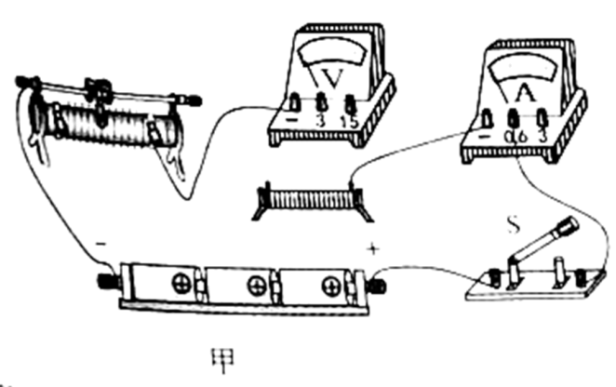

①请你在甲图中用笔画线代替导线完成电路的连接______；

②小彬看到了邻组同学在闭合开关后，电流表的指针偏向“0”刻度线的左侧，原因是______；

③小彬先将5Ω的电阻接入电路，调节滑动变阻器的滑片使电阻两端的电压为；再将5Ω的电阻换成10Ω的电阻，调节滑动变阻器的滑片，使电压表示数为______V；

④小彬保持滑动变阻器的滑片位置不变，把10Ω的电阻换成10Ω的电阻，为了使电压表的示数保持不变，应将滑动变阻器的滑片适当向______（选填“左”或“右”）端移动；

⑤小彬将数据记录在表格中，分析实验数据可得出：当电压一定时，导体中的电流与导体的电阻成______；

|  |  |  |  |
| --- | --- | --- | --- |
| 电压 | 2 | | |
| 电阻 | 5 | 10 | 20 |
| 电流 | 0.4 | 02 | 0.1 |

（2）小彬将电阻换成标有“”字样的小灯泡，测量其额定电功率。

①正确连接电路，闭合开关、发小灯泡不亮，电压表、电流表均无示数，产生这种现象的原因可能是滑动变阻器______（选填“短路”或“断路”）；

②排除故障，继续实验，小灯泡正常发光时，电流表的示数如图乙所示，则小灯泡正常发光时的电流是______A，额定功率是______W；

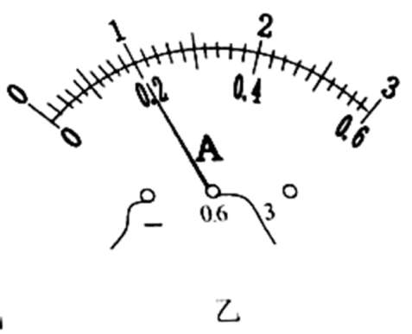

（3）小辉同学准备测小灯泡的额定功率，检查实验器材时，发现缺少电压表，滑动变阻器均标有“20Ω ”字样，小灯泡的额定电流是，于是他利用现有的实验器材，设计了如图丙所示的电路图。请你帮助小辉完成实验：

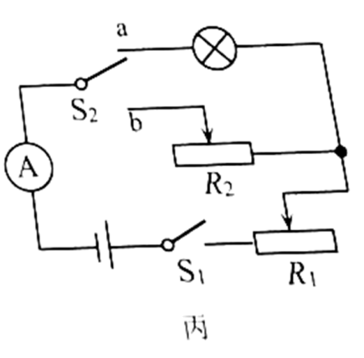

①闭合开关，开关接*b*，阻值调到最大处，阻值调到0，此时电流表的示数为；

②将阻值调到最大，闭合开关，开关接*a*，______，小灯泡正常发光；

③保持接入电路的阻值不变，闭合开关，开关接*b*，滑片仍在阻值最大处，此时电流表的示数为。

则小灯泡额定功率______W。